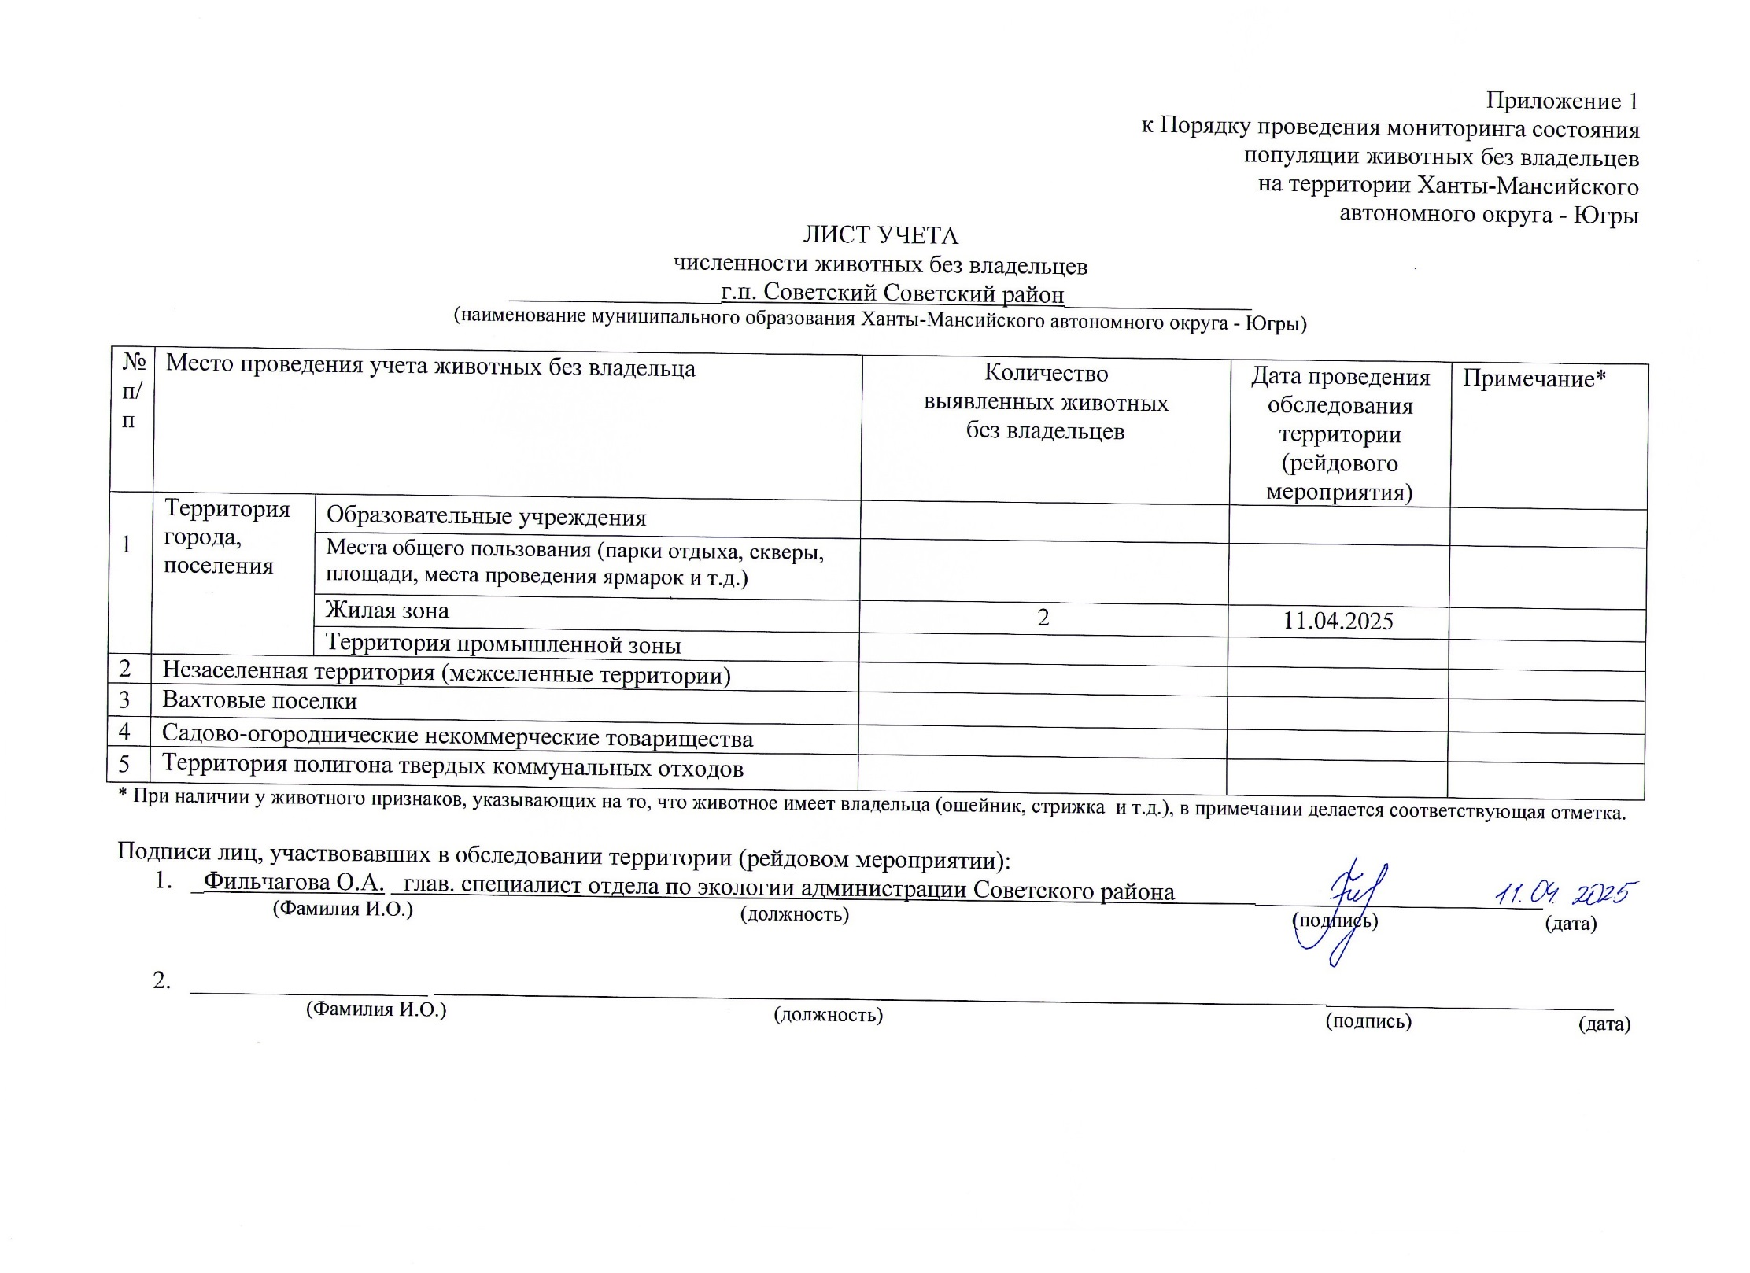Фотоматериал

|  |  |
| --- | --- |
| C:\Users\filchagovaoa\Desktop\photo_2025-04-11_16-35-38.jpg | C:\Users\filchagovaoa\Desktop\photo_2025-04-11_16-35-43.jpg |
| г.п. Советский ул. Макаренко, д.3 | г.п. Советский ул. Киевская, д. 6 |